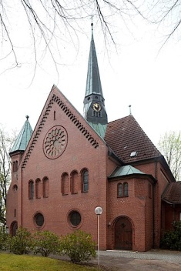
Konzert
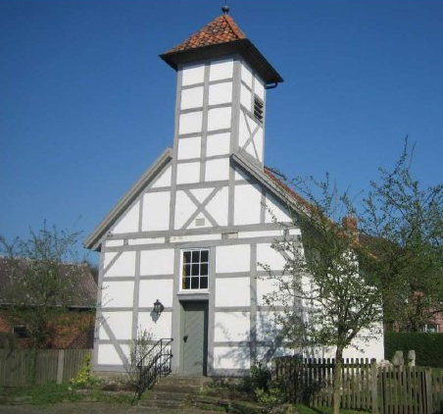
zum 90. Geburtstag
von Erich Stoffers
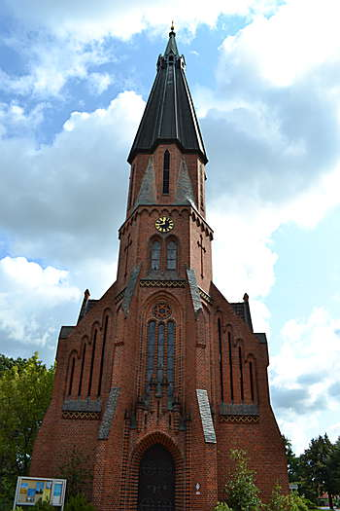
mit Kompositionen von

Samstag
22. Februar 2020
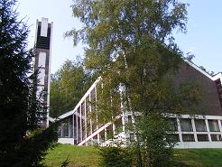
15.00 Uhr
Ev. Kirche Mettingen
Ausführende:
Eva Bachmann – Sopran
Matthias Bachmann – Trompete
Wolfgang Donnermeyer – Violine
Tim Kiewitt – Trompete
Christian Muche – Orgel
Carolin Nagel – Violoncello
Karsten Nagel – Violoncello
Amelie Schoo – Flöte
Leonie Schoo – Flöte
Kammerchor der Musikschule Ibbenbüren

